Цього тижня Держенергоефективності відшкодувало 13 млн грн. за «теплими кредитами»
25 07 2017
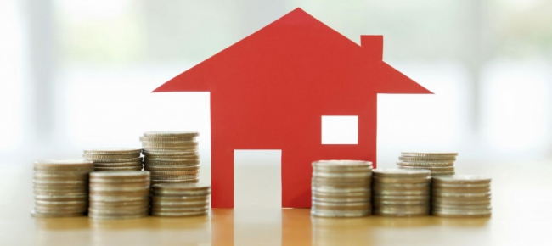
Чергове відшкодування у розмірі майже 13 млн грн. здійснило Держенергоефективності в рамках Урядової програми «теплих кредитів». Так, 25 липня з держбюджету перераховано 7,2 млн грн. компенсацій тим, хто купував енергоефективні матеріали для утеплення індивідуального житла.
Ще 5,2 млн грн. отримали ОСББ та ЖБК, які впроваджували енергоефективні заходи у багатоповерхівках.
Півмільйона гривень виплачено домогосподарствам, які встановили твердопаливні котли за цією програмою.
«Гарантоване повернення коштів учасникам програми «теплих кредитів» продовжується. Крім того, гарною новиною є те, що висока популярність програми серед населення спонукала Уряд виділити додаткові 400 млн грн. на допомогу при утепленні житла та підготовці до зими. Тож, всі охочі зможуть сміливо впроваджувати енергоефективні заходи. Учасники програми отримують чималу компенсацію витрат, згодом заощаджують на енергоспоживанні та навіть підвищують вартість своїх осель», – зауважив Голова Держенергоефективності Сергій Савчук.
Загалом, з початку дії програми «теплих» кредитів її учасники отримали з держбюджету 1,5 млрд грн. безповоротної фінансової допомоги на енергоефективні заходи.
Управління комунікації та зв’язків з громадськістю

